**Лабораторная работа №2. BATCH файлы**

**Цель:** Изучить основы программирования batch-файлов.

**Задания:**

1. Изучить предоставленный материал и выполнить приведенные в нем примеры.

2. Написать пакетное задание для создания директория, затем добавления в него текста, набираемого с консоли и затем вывод содержимого файла на консоль.

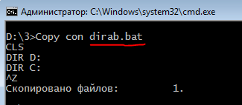  
Рис. 1. Создание файла “dirab.bat”,   
показывающего содержание дисков C и D

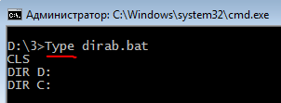  
Рис. 2. Просмотр содержимого файла

3. Написать пакетное задание для запуска программы, причем имя программы должно вводиться как параметр.

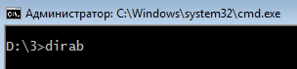  
Рис. 3. Исполнение команд, содержащихся в файле

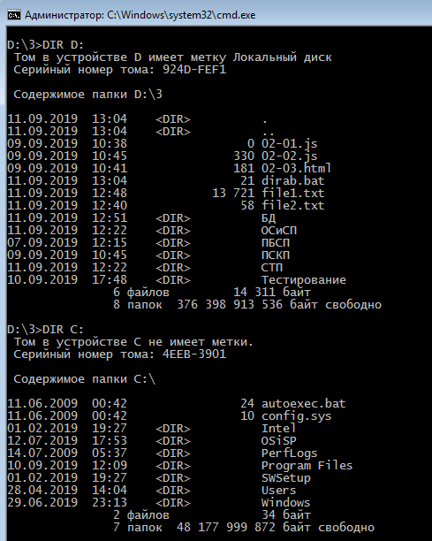  
Рис. 4. Результат выполнения команд

4. Написать пакетное задание, которое выводит системные параметры: размер памяти и версию ОС.

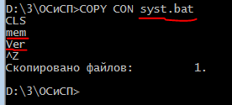  
Рис. 5. Создание файла “syst.bat”, который выводит  
размер памяти и версию ОС

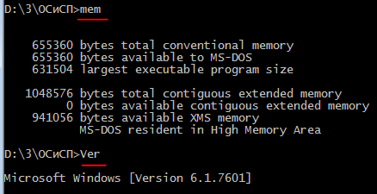  
Рис. 6. Проверка работоспособности файла syst

5. Написать пакетный файл для добавления нового пути в переменную окружения PATH. Имя нового пути передается как аргумент пакетного файла.

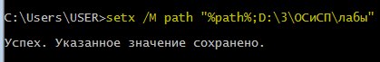

Рис. 7. Добавления нового пути в PATH

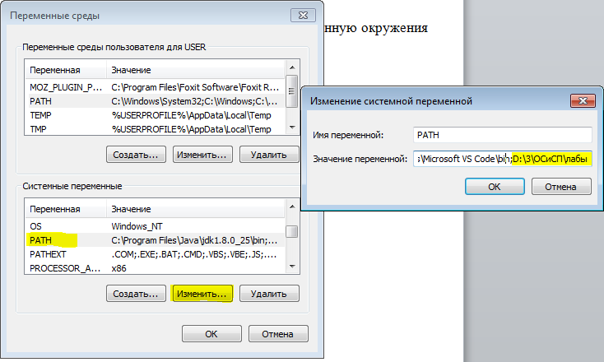

Рис. 8. Проверка системной переменной path